ORIONETA
Plataforma de mensajería y colaboración

Evaluación Final Transversal
Introducción a Herramientas DevOps
Automatización CI/CD, contenerización y despliegue en Amazon EKS
Asignatura: ISY1101 - Introducción a Herramientas DevOps
Integrantes: Leandro Pedraza / Juan [COMPLETAR APELLIDO]
Docente: [COMPLETAR]
Sección: [COMPLETAR]
Fecha: 21 de junio de 2026
URL: https://orioneta.accesscam.org

Tabla de contenidos
- Resumen ejecutivo
- Descripción del producto y alcance
- Gestión de versiones y arquitectura
- Método de integración del sistema
- Contenerización y entorno local
- Registro y trazabilidad de imágenes
- Pipeline de integración y entrega continua
- Infraestructura desplegada en AWS
- Configuración, secretos e IAM
- Observabilidad y evidencias
- Seguridad básica
- Orquestación y escalabilidad
- Verificación funcional
- Conclusiones y mejoras futuras
- Matriz de cumplimiento de la rúbrica
- Anexos

1. Resumen ejecutivo
Orioneta es una plataforma web de mensajería privada que integra frontend, backend de microservicios y persistencia relacional. El objetivo DevOps fue automatizar el ciclo completo desde un cambio en la rama main hasta una versión accesible por HTTPS en AWS.
La solución utiliza React y Vite en el frontend; Java 25, Spring Boot y Maven en el backend; PostgreSQL como base relacional; RabbitMQ para eventos; Redis para presencia y MinIO para archivos. Todos los componentes se ejecutan en contenedores. El backend se orquesta con Amazon EKS y el frontend se despliega en una instancia EC2 protegida por Caddy.
GitHub Actions ejecuta build, pruebas, creación de imágenes, publicación en Docker Hub y despliegue. En la validación final se ejecutaron 68 pruebas backend sin fallos, los 14 Deployments quedaron disponibles, los pods no registraron reinicios y la aplicación respondió correctamente por HTTPS y WebSocket.
Resultado: pipeline automatizado y despliegue funcional en https://orioneta.accesscam.org.

2. Descripción del producto y alcance
Orioneta permite registrar usuarios, iniciar sesión localmente o mediante Google/GitHub, administrar perfiles, agregar amistades por friend code, crear chats privados o grupos, enviar texto y multimedia y recibir eventos en tiempo real. El frontend incorpora además llamadas WebRTC, personalización y Neta Market.
El alcance de esta entrega no consiste únicamente en demostrar funciones de negocio. Se busca demostrar reproducibilidad, automatización, observabilidad y operación en nube. Por ello, código, infraestructura y documentación se mantienen versionados en repositorios públicos.
Repositorio | Responsabilidad | Rama productiva
Orioneta-Backend | Microservicios, Compose, Kubernetes y CI/CD de EKS | main
Orioneta-Frontend | React, Docker/Nginx, Caddy y despliegue EC2 | main

3. Gestión de versiones y arquitectura

3.1 Estrategia Git
Se aplicó GitHub Flow. El trabajo se desarrolló en ramas descriptivas con prefijos feature/, fix/ y chore/. Los cambios integrados se fusionaron en main, rama que activa los despliegues. Los mensajes de commit usan ámbito y propósito, por ejemplo fix(k8s): estabilizar despliegues y persistencia en EKS.
Esta estrategia mantiene una única rama siempre desplegable, reduce ramas de larga vida y permite asociar cada imagen con el SHA que originó su construcción.

3.2 Diagrama de despliegue
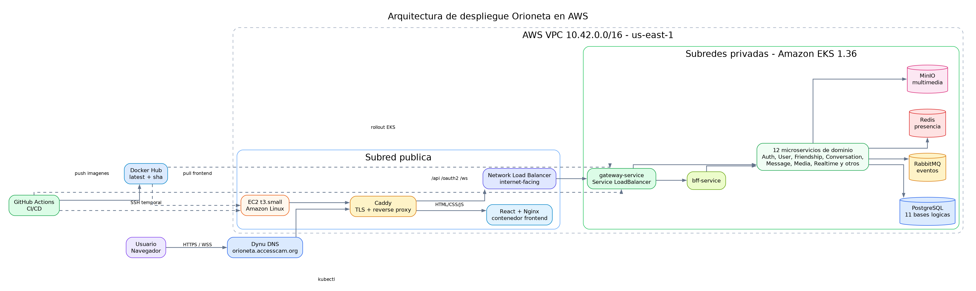
Figura 1. Arquitectura real desplegada en AWS.
La arquitectura separa el acceso público del plano interno. Caddy recibe HTTPS en EC2, sirve React/Nginx y envía API o WebSocket al Network Load Balancer. Dentro de EKS, solo el Gateway es público; los demás Services son ClusterIP.

4. Método de integración del sistema

4.1 Frontend y backend
El frontend usa rutas same-origin. Las solicitudes a /api/*, /oauth2/* y /ws/* pasan por Caddy hacia el NLB. Este diseño evita exponer URLs internas en el bundle y elimina problemas CORS entre frontend y gateway.

4.2 Gateway y BFF
gateway-service centraliza rutas, CORS y validación de entrada. bff-service compone respuestas adecuadas para el cliente. Los servicios se descubren mediante nombres DNS internos de Kubernetes, por ejemplo http://user-service:8083.

4.3 Persistencia y eventos
PostgreSQL funciona como motor compartido, pero mantiene una base lógica por servicio para evitar acoplamiento de tablas. RabbitMQ desacopla mensajes, notificaciones y realtime. Redis conserva presencia y sesiones activas; MinIO almacena objetos multimedia y PostgreSQL sus metadatos.

5. Contenerización y entorno local

5.1 Backend
Los Dockerfile Java utilizan dos etapas. La primera selecciona el JAR verificado por Maven; la segunda emplea eclipse-temurin:25-jre-alpine y ejecuta con el usuario orioneta sin privilegios. La imagen final no contiene Maven, código fuente ni herramientas de compilación.
FROM alpine:3.22 AS artifact
ARG JAR_FILE=target/*.jar
COPY ${JAR_FILE} /artifact/app.jar

FROM eclipse-temurin:25-jre-alpine
RUN addgroup -S orioneta && adduser -S -G orioneta orioneta
COPY --from=artifact --chown=orioneta:orioneta /artifact/app.jar /app/app.jar
USER orioneta
ENTRYPOINT ["java", "-jar", "/app/app.jar"]
Cada módulo incluye un .dockerignore que permite únicamente el Dockerfile y el JAR. Esto reduce el contexto, evita filtrar archivos del IDE y mejora el uso de caché.

5.2 Frontend
El frontend sí compila dentro de Docker. Node 22 Alpine ejecuta npm ci y npm run build; Nginx Alpine recibe únicamente dist. El contenedor incluye un healthcheck en /health.

5.3 Docker Compose
Existen dos modalidades: docker-compose.yml inicia infraestructura para trabajar desde el IDE, mientras docker-compose.prod.yml integra frontend, proxy, todos los microservicios y datos. Los perfiles permiten controlar consumo de memoria.
cp .env.example .env
docker compose -f docker-compose.prod.yml + --profile messaging --profile realtime --profile customization + --profile media --profile market --profile audit --profile observability + up -d
Caddy publica localhost:5173 y mantiene API y WebSocket bajo el mismo origen. Los volúmenes conservan PostgreSQL, RabbitMQ, Redis, MinIO y Grafana.

6. Registro y trazabilidad de imágenes
Se eligió Docker Hub porque los dos repositorios ya disponían de integración y las imágenes son públicas para fines académicos. Cada microservicio usa el patrón:
oriontheprogrammer/orioneta-<servicio>:latest
oriontheprogrammer/orioneta-<servicio>:sha-<12 caracteres>
latest representa el estado desplegable de main. La etiqueta SHA es inmutable y permite regresar a la imagen exacta asociada a un commit. El frontend publica latest y el SHA completo.
El login utiliza DOCKERHUB_USERNAME y DOCKERHUB_TOKEN almacenados en GitHub Secrets; el token nunca se guarda en el repositorio.

7. Pipeline de integración y entrega continua
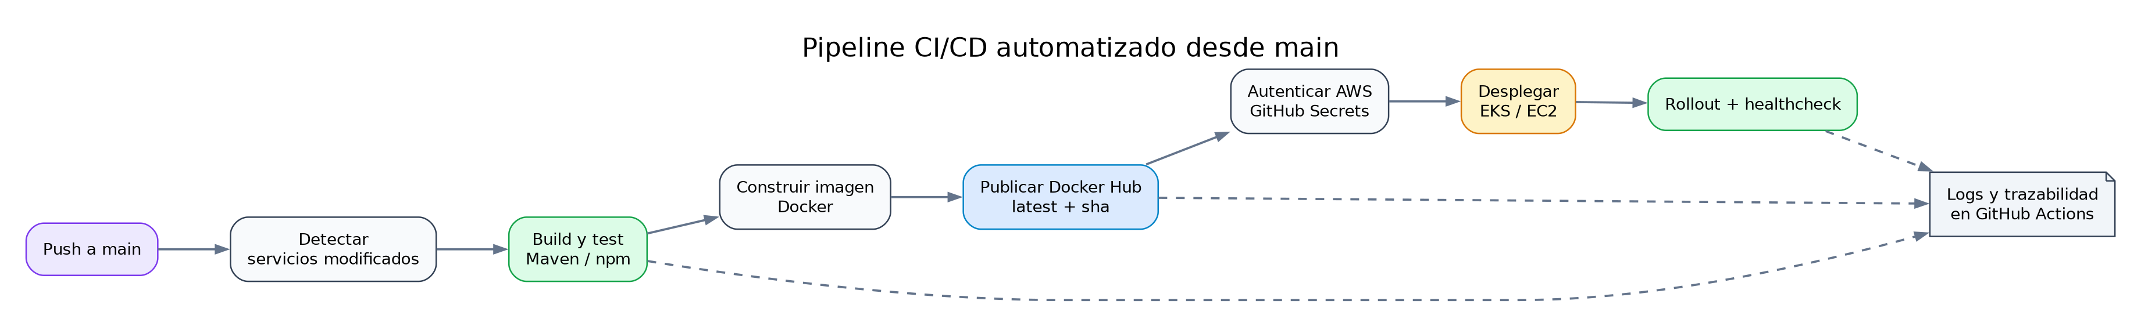
Figura 2. Etapas comunes de CI/CD.

7.1 Pipeline backend
- Detecta los servicios afectados por el commit.
- Configura Java 25 y caché Maven.
- Ejecuta mvn -B clean verify.
- Construye y publica imágenes secuencialmente para no saturar el runner.
- Configura credenciales temporales AWS.
- Aplica Kustomize y actualiza las imágenes de los Deployments.
- Espera el rollout de los 14 servicios.
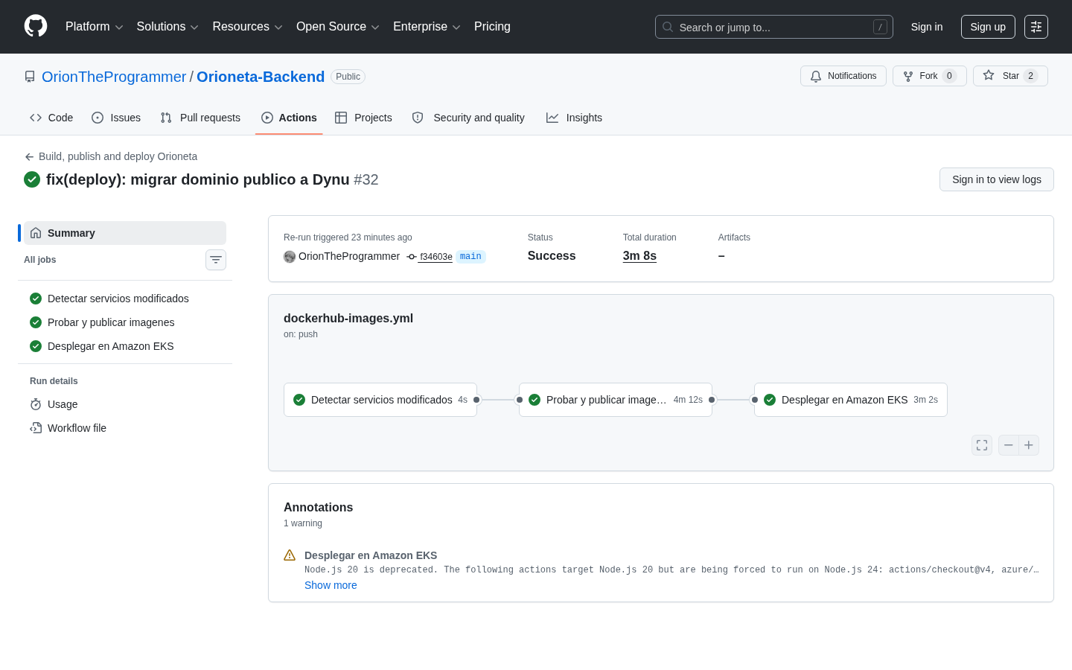
Figura 3. Pipeline backend exitoso en GitHub Actions.

7.2 Pipeline frontend
Construye y publica la imagen, obtiene la IP del runner, crea una regla SSH temporal, copia el Caddyfile, actualiza los contenedores, valida Caddy y /health, y finalmente revoca la regla SSH con always().
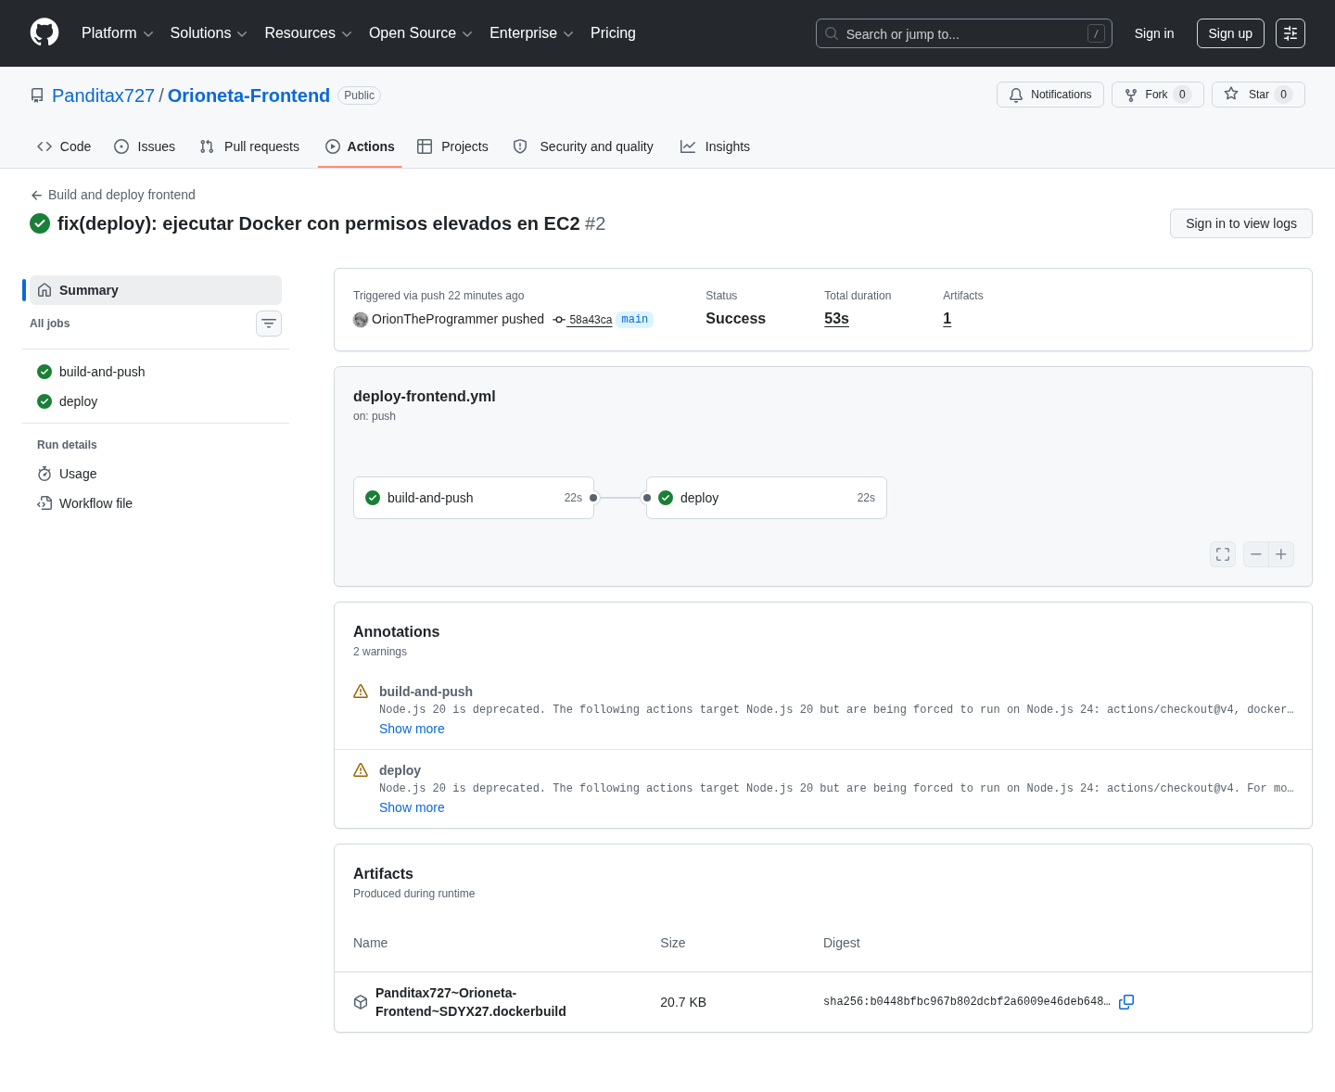
Figura 4. Pipeline frontend exitoso en GitHub Actions.

8. Infraestructura desplegada en AWS
Recurso | Configuración validada | Justificación
Región | us-east-1 | Disponibilidad del laboratorio y servicios requeridos.
VPC | 10.42.0.0/16 | Espacio suficiente para subredes públicas y privadas.
Subredes | 2 públicas + 2 privadas, dos AZ | Separación de exposición y tolerancia zonal.
EC2 | t3.small, Amazon Linux | Entrega de frontend y TLS con bajo costo.
EKS | orioneta-eks, Kubernetes 1.36 | Orquestación, reconciliación y escalabilidad.
NLB | Internet-facing | Entrada estable y soporte de conexiones persistentes.
EBS gp3 | Volúmenes cifrados | Persistencia para StatefulSets.
EKS utiliza las subredes privadas 10.42.128.0/20 y 10.42.144.0/20. La EC2 se encuentra en la subred pública 10.42.0.0/20. El NLB es el único acceso directo al backend.

9. Configuración, secretos e IAM
La configuración no sensible está en ConfigMap: perfiles, límites JVM y URLs internas. Los secretos se dividen entre GitHub Secrets y Kubernetes Secrets.
Ubicación | Ejemplos | Control
GitHub Secrets | AWS, Docker Hub, OAuth, SSH | Enmascarados en logs y disponibles solo al workflow.
Kubernetes Secret | PostgreSQL, RabbitMQ, MinIO, JWT | Inyectados como variables; no aparecen en manifiestos Git.
ConfigMap | URLs internas, perfil prod | Versionado por ser no sensible.
.env.example | Nombres y valores demostrativos | No contiene credenciales reales.
En AWS Academy las credenciales son temporales. El pipeline usa el rol del laboratorio solo durante la ejecución. Para una cuenta permanente, la mejora recomendada es GitHub OIDC con un rol IAM que permita únicamente describir el cluster, autenticarse y actualizar recursos del namespace orioneta.

10. Observabilidad y evidencias

10.1 Salud de Kubernetes
Los 14 Deployments quedaron con una réplica disponible. PostgreSQL, RabbitMQ, Redis y MinIO permanecieron Running y no se observaron reinicios.
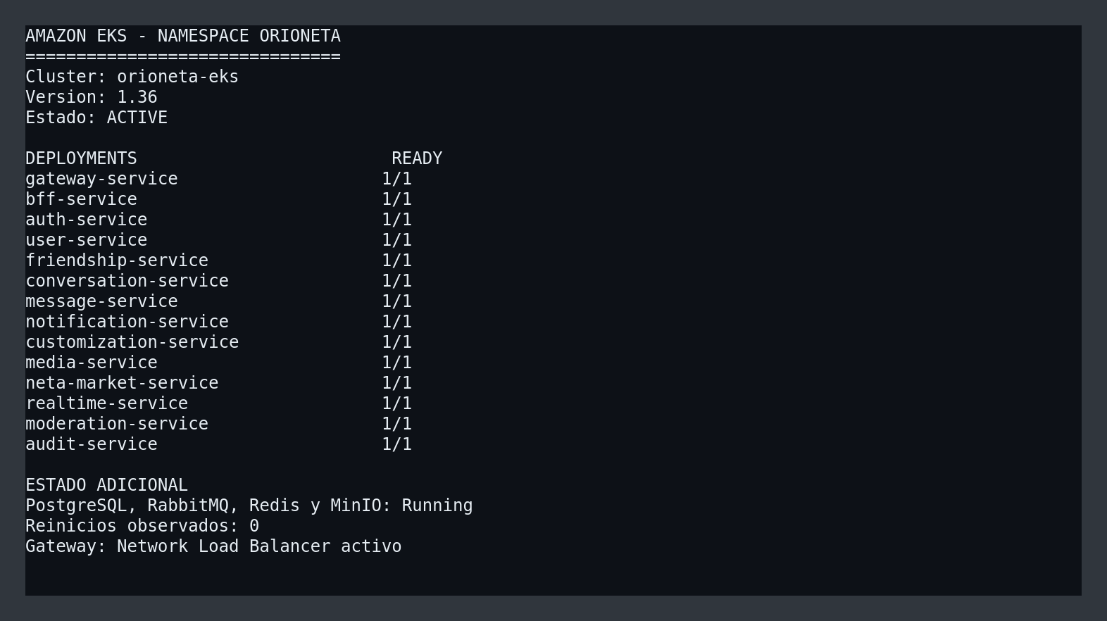
Figura 5. Estado del namespace posterior al rollout.

10.2 Actuator y logs
Cada microservicio expone liveness, readiness, métricas y Prometheus. Los logs siguen el patrón stdout/stderr y se consultan con kubectl logs. Los logs completos de build y deploy permanecen en GitHub Actions.

10.3 CloudWatch
CloudWatch confirmó baja utilización de CPU, tráfico de red durante el despliegue y cero fallos de estado en la instancia frontend.
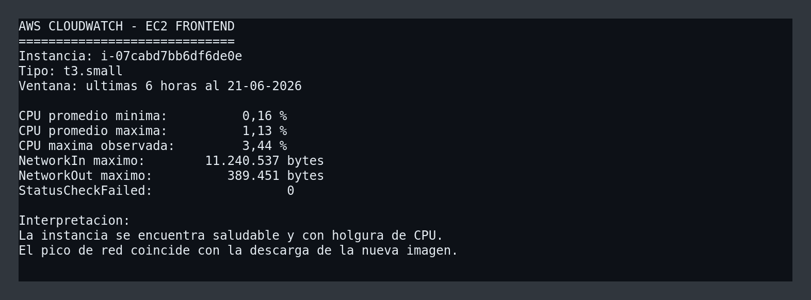
Figura 6. Resumen de métricas obtenidas mediante AWS CloudWatch.

11. Seguridad básica
- HTTPS y certificados automáticos administrados por Caddy.
- JWT emitido por Orioneta incluso cuando la identidad proviene de OAuth2.
- Contenedores Java ejecutados sin root sobre imágenes Alpine.
- Puertos internos no publicados fuera de Kubernetes.
- SSH limitado temporalmente a la IP del runner.
- Secretos excluidos de Git y enmascarados en Actions.
- Validaciones de entrada y separación de autenticación/perfil.
- Probes y límites de memoria para reducir fallos en cascada.
Mejora planificada: integrar Trivy, NetworkPolicy, AWS WAF y rotación automática mediante Secrets Manager antes de una producción comercial.

12. Orquestación y escalabilidad
Se eligió EKS en lugar de un conjunto de contenedores administrados manualmente porque Kubernetes mantiene el estado deseado. Si un proceso falla, el pod se reemplaza; si readiness falla, deja de recibir tráfico; si se publica una nueva imagen, el Deployment controla la actualización.
Capacidad | Docker manual | EKS
Recuperación | Reinicio manual o script | Reconciliación automática
Descubrimiento | IPs/configuración manual | Service DNS
Escalado | Crear y conectar contenedores | Réplicas/HPA
Actualización | Reemplazo imperativo | Rollout declarativo
Salud | Scripts separados | Probes integrados
Persistencia | Volúmenes locales | PVC y EBS
El laboratorio mantiene una réplica por servicio para limitar costos, pero los Deployments permiten escalar. El Gateway y los servicios stateless son candidatos directos a HPA. Los componentes stateful requieren además una estrategia de replicación o servicios administrados.

13. Verificación funcional
Prueba | Resultado
mvn -B clean verify | 68 pruebas, 0 fallos, 0 errores
npm run lint | Correcto
npm run build | Correcto
Frontend HTTPS | HTTP 200
Gateway readiness | {"status":"UP"}
OAuth providers | Google y GitHub disponibles
WebSocket | Apertura y cierre correctos por WSS
Rollout EKS | 14/14 Deployments disponibles
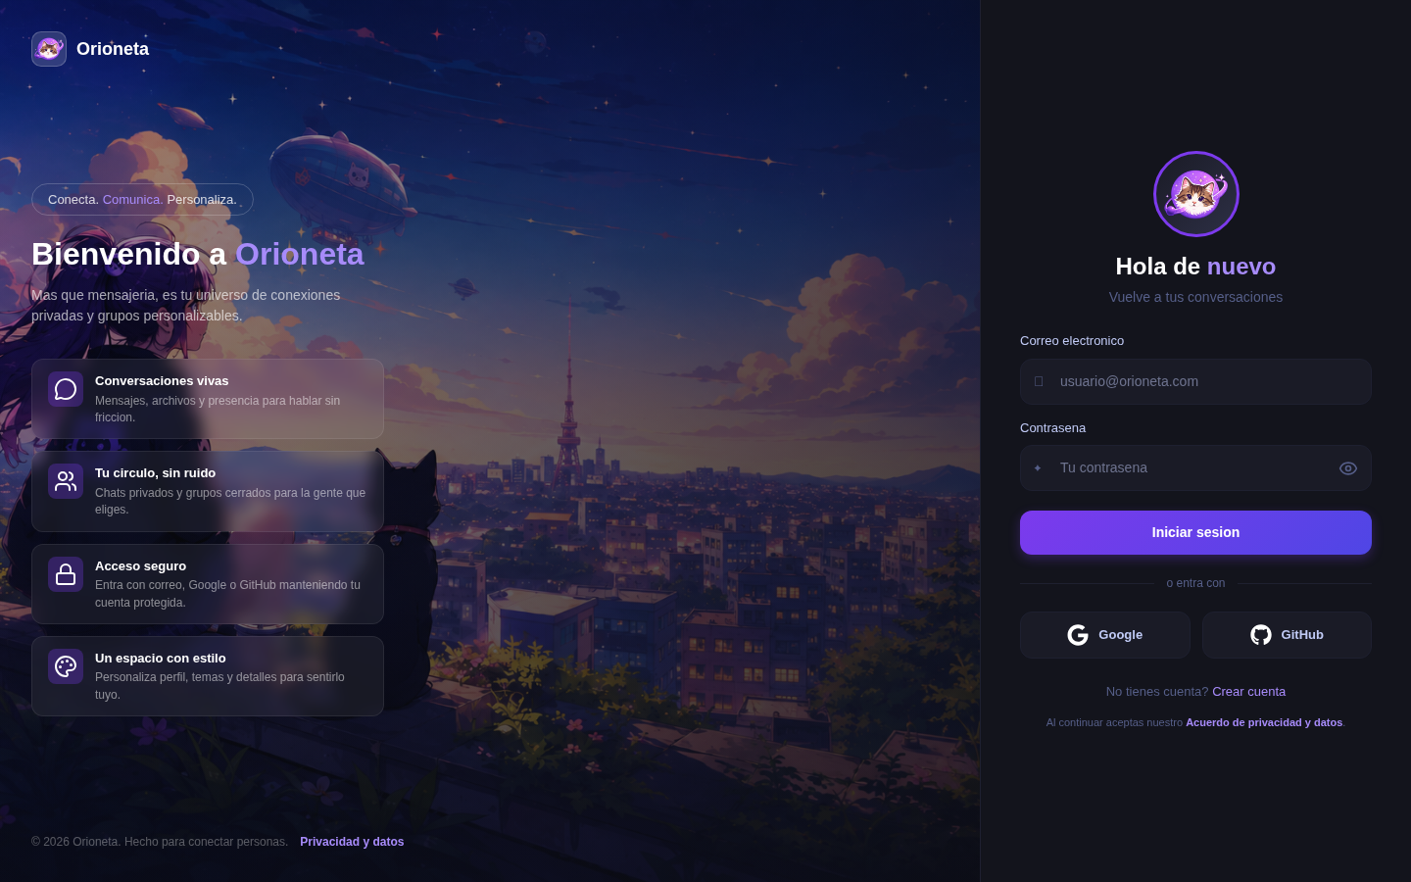
Figura 7. Pantalla de acceso servida desde producción.

14. Conclusiones y mejoras futuras
El proyecto demuestra un flujo DevOps completo: el mismo commit que supera pruebas produce imágenes trazables y se despliega automáticamente. La separación frontend/EC2 y backend/EKS permite entregar TLS de forma simple sin exponer bases de datos o microservicios.
EKS aporta capacidades superiores al despliegue manual, aunque aumenta complejidad y costo. Para un entorno académico, el uso de una réplica y servicios stateful internos es razonable; para producción se migrarían PostgreSQL, RabbitMQ, Redis y archivos a servicios administrados.
Prioridades siguientes:
- OIDC entre GitHub y AWS, eliminando credenciales temporales almacenadas.
- Escaneo de imágenes y dependencias dentro del pipeline.
- Container Insights y logs de aplicaciones en CloudWatch.
- HPA, PodDisruptionBudget y pruebas de carga.
- RDS Multi-AZ, S3 y servicios administrados para datos.

15. Matriz de cumplimiento de la rúbrica
Indicador | Evidencia | Ubicación
IE1 Versiones y arquitectura | GitHub Flow, commits descriptivos, diagrama completo | Repositorios y Figura 1
IE2 Contenerización | Dockerfile multietapa, Alpine, non-root, Compose completo | Sección 5
IE3 CI/CD | Build, test, push y deploy automáticos | Figuras 2, 3 y 4
IE4 EKS/ECS | EKS activo, NLB, 14 Deployments, PVC EBS | Secciones 8 y 12
IE5 Funcionalidad | Pruebas, health, OAuth, WebSocket y pods Ready | Sección 13
IE6 Presentación | PPTX y guion de demostración/defensa | Carpeta docs/eft

16. Anexos

Anexo A. Comandos de demostración
git log --oneline --decorate -10

docker compose -f docker-compose.prod.yml config --services
docker compose -f docker-compose.prod.yml ps

mvn -B clean verify
npm run lint
npm run build

kubectl -n orioneta get deployments
kubectl -n orioneta get pods
kubectl -n orioneta get services

curl https://orioneta.accesscam.org/
curl https://orioneta.accesscam.org/actuator/health/readiness

Anexo B. Ejecuciones CI/CD
- Pipeline backend exitoso
- Pipeline frontend exitoso

Anexo C. Referencias del repositorio
- .github/workflows/dockerhub-images.yml
- .github/workflows/manual-deploy-eks.yml
- docker-compose.yml y docker-compose.prod.yml
- k8s/ y deploy/k8s-lab/
- docs/seguridad.md, docs/observabilidad.md y docs/pruebas.md
Documento generado a partir del estado real de los repositorios y del entorno AWS validado el 21 de junio de 2026. No contiene contraseñas, tokens ni llaves privadas.

